INFORMACJA O STANIE REALIZACJI ZADAŃ OŚWIATOWYCH
GMINY SADKI, ZA ROK SZKOLNY 2023/2024

- Wprowadzenie

Dane JST:

GMINA SADKI, ul. Strażacka 11, 89 – 110 Sadki
Wójt Gminy Sadki – Michał Piszczek

Organ wykonawczy jednostki samorządu terytorialnego ma obowiązek przedstawienia organowi stanowiącemu jednostki samorządu terytorialnego, w terminie do dnia 31 października, informacji o stanie realizacji zadań oświatowych tej jednostki za poprzedni rok szkolny. Wynika to z dyspozycji art. 11, ust. 7 ustawy z dnia 14 grudnia 2016 r. Prawo oświatowe (t.j. Dz. U. 2024 poz. 737 ze zm.).

Zadania oświatowe Gminy Sadki to w szczególności zapewnienie kształcenia, wychowania i opieki, w tym kształcenia specjalnego i profilaktyki społecznej w publicznych przedszkolach, a także w publicznych szkołach podstawowych. Środki niezbędne do realizacji zadań oświatowych, w tym na wynagrodzenia nauczycieli oraz utrzymanie szkół i placówek, są zagwarantowane w dochodach jednostki samorządu terytorialnego.

II. Jednostki systemu oświaty, dla których organem prowadzącym lub rejestrowym jest Gmina Sadki

W roku szkolnym 2023/2024 Gmina Sadki była organem prowadzącym dla Szkoły Podstawowej im. mjra Henryka Sucharskiego w Sadkach (klasy I-VIII) oraz podporządkowanej jej organizacyjnie Szkoły Filialnej w Dębowie (klasy I-IV), w obu placówkach zorganizowane są oddziały przedszkolne. Ponadto w naszej gminie funkcjonowało jedno przedszkole – Przedszkole Gminy Sadki „Dobre Ludki” z dwoma oddziałami zamiejscowymi w Bninie i Dębionku.
Na terenie Gminy Sadki w roku szkolnym 2023/2024 funkcjonowała również ośmioletnia Niepubliczna Szkoła Podstawowa w Anielinach prowadzona przez Stowarzyszenie na Rzecz Rozwoju Wsi Anieliny i Łodzia „ŻAKUS”. W szkole tej również zorganizowano oddziały przedszkolne.

- Przedszkola i inne formy wychowania przedszkolnego

Przedszkole Gminy Sadki „Dobre Ludki” mieści się w Sadkach, przy ul. Kościelnej 7. Ilość dzieci uczęszczających do przedszkola w roku szkolnym 2023/2024 wynosiła 84. Przedszkole wyposażone jest w piękny plac zabaw, który usytuowany jest w malowniczym miejscu w dolince, otoczonej rzeką Rokitką. Przedszkole posiada, także dwa oddziały zamiejscowe:

- w Bninie, gdzie uczęszczało: 25 dzieci.
Oddział w Bninie wyposażony jest w dwie sale, z których jedna przeznaczona jest na zajęcia dydaktyczne, natomiast druga przystosowana do zajęć gimnastycznych (wyposażona w sprzęty do ćwiczeń). Przedszkole posiada nowy plac zabaw, a także boisko gdzie dzieci mogą spędzać swobodnie czas na świeżym powietrzu.

- Oddział w Dębionku, gdzie uczęszczało 11 dzieci.
Oddział posiada 3 sale. Jest sala do zajęć dydaktyczno- edukacyjnych, w której znajduje się tablica interaktywna. Sala gimnastyczna wyposażona w sprzęt do ćwiczeń, drabinki, zjeżdżalnie. Dzieci korzystają jeszcze z sali, w której spożywają posiłek (śniadanie). W Dębionku jest również plac zabaw i teren gdzie dzieci mogą swobodnie bawić się na łonie natury.

- Szkoły podstawowe

Szkoła Podstawowa w Sadkach - forma organizacyjna: 26 oddziałów klas 1-8 i 3 oddziały przedszkolne (łącznie z filią).
Uczniowie mają do dyspozycji 15 sal lekcyjnych. Poza tym w szkole znajduje się biblioteka, w pełni wyposażony gabinet logopedyczny, sala terapeutyczna, gabinet pedagoga, gabinet psychologa, gabinet socjoterapeuty, sala gimnastyczna, aula, świetlica z salą dla najmłodszych uczniów i pomieszczeniem do pracy cichej, stołówka. Uczniowie korzystają także z kompleksu "Orlik", placu zabaw i siłowni na powietrzu, które znajdują się w bezpośrednim sąsiedztwie szkoły. Szkoła posiada bogatą i nowoczesną bazę dydaktyczną pozwalającą w codziennej pracy stosować nowatorskie metody nauczania z zastosowaniem nowych technologii, m.in. monitory interaktywne, pracownię komputerową, sprzęt do terapii logopedycznej, laptopy, radiomagnetofony, kserokopiarki, monitoring wizyjny wewnętrzny i zewnętrzny, sprzęt nagłaśniający. Szkoła posiada plac zabaw z atrakcyjnym sprzętem zakupionym w ramach projektu „Wesołe Przedszkolaki”. Na wyposażeniu szkoły jest sprzęt zakupiony w ramach programów: „Laboratoria Przyszłości” oraz „Aktywna tablica”.
Oferta edukacyjna szkoły jest dostosowana do potrzeb i zainteresowań uczniów tak, aby każdy mógł rozwijać swoje pasje i talenty, a także wyrównywać szanse edukacyjne. Nauczyciele organizują lekcje i zajęcia tak, aby każdy uczeń mógł odnieść sukces i wzmocnić poczucie własnej wartości. W celu uatrakcyjnienia i urozmaicenia procesu edukacyjnego uczniowie często uczestniczą w zajęciach poza szkołą. Biorą udział w lekcjach muzealnych i bibliotecznych, żywych lekcjach historii podczas festynów w Biskupinie czy warsztatach organizowanych przez skansen w Osieku nad Notecią. Często organizowane są wyjazdy do kina i teatru, aby wyrównywać szanse edukacyjne.
W ramach zajęć dodatkowych uczniowie klas IV-VI uczą się drugiego języka obcego (j. niemiecki). Uczniowie klas VI realizują zajęcia wychowania fizycznego na pływalni. Uczniowie szkoły objęci są wszechstronną pomocą psychologiczno-pedagogiczną w postaci terapii logopedycznej, pedagogicznej, psychologicznej, socjoterapeutycznej, zajęć korekcyjno-kompensacyjnych, dydaktyczno-wyrównawczych, rewalidacyjnych, rewalidacyjno–wychowawczych, wspierających rozwój, zajęć terapii sensorycznej. Szkoła zatrudnia nauczycieli wspomagających w celu wspomagania uczniów z zespołem Aspergera, autyzmem i niepełnosprawnościami sprzężonymi.

Szkoła Filialna w Dębowie - forma organizacyjna klasy 1-4 z oddziałem przedszkolnym (OP). Szkoła posiada dobrze wyposażone sale dla uczniów (w tym TIK ), boisko z placami zabaw oraz zaplecze komputerowe. Uczniowie mogli korzystać i przebywać w placówce od 7.00 do 16.00. Uczniowie korzystają z posiłków w formie obiadów przygotowanych w kuchni w SP Sadki.
Oddział przedszkolny przy SP w Dębowie funkcjonuje od godz. 8.00 do godz. 16.00. Grupa mieszana tj. dzieci od 3 do 6 lat, oddział funkcjonuje w dwóch izbach (do pracy i zabawy).
Tabela Nr 1. Stan organizacji szkół podstawowych w roku szkolnym 2023/2024 (dane na podstawie SIO na 30 września 2023 roku).
L.p. | Wyszczególnienie | Liczba oddziałów |  | Liczba uczniów | w tym:
L.p. | Wyszczególnienie | SP | 0 | Liczba uczniów | 0 | I | II | III | IV | V | VI | VII | VIII
1. | Szkoła Podstawowa im. mjra H. Sucharskiego  w Sadkach | 22 | 2 | 453 | 49 | 52 | 54 | 50 | 53 | 65 | 59 | 54 | 17
2. | Szkoła Filialna w Dębowie | 4 | 1 | 50 | 22 | 7 | 7 | 7 | 7 | - | - | - | -
 | Razem | 26 | 3 | 503 | 71 | 59 | 61 | 57 | 60 | 65 | 59 | 54 | 17

Ponadto w Sadkach, w roku szkolnym 2023/2024 funkcjonowało 1 przedszkole publiczne finansowane przez Gminę Sadki. Stan organizacyjny przedszkola obrazuje tabela nr 2.
Tabela Nr 2. Stan organizacji przedszkola publicznego w roku szkolnym 2023/2024 (dane na podstawie SIO na 30 września 2023 roku).
Lp. | Wyszczególnienie | Liczba oddziałów | Liczba dzieci | w tym:
 |  |  |  | 3-latki | 4-latki | 5-latki | 6-latki
1. | Przedszkole Gminy Sadki  „Dobre Ludki” w Sadkach wraz z oddziałami zamiejscowymi | 6 | 120 | 25 | 28 | 34 | 33

Sieć szkół podstawowych zabezpieczała aktualne potrzeby mieszkańców. Przedszkole wraz z zamiejscowymi oddziałami w Dębionku i Bninie uzupełniane oddziałami przedszkolnymi zorganizowanymi w szkołach podstawowych odpowiadało popytowi na edukację przedszkolną. Nieliczna grupa wychowanków przedszkoli i uczniów szkół uczyła się w placówkach oświatowych w ościennych miejscowościach, co było wynikiem przede wszystkim uwarunkowań rodzinnych m.in. związanych z miejscem pracy rodziców.

Mapka poglądowa przedstawiająca sieć szkół na terenie Gminy Sadki – stan aktualny na
30 września 2023 roku.

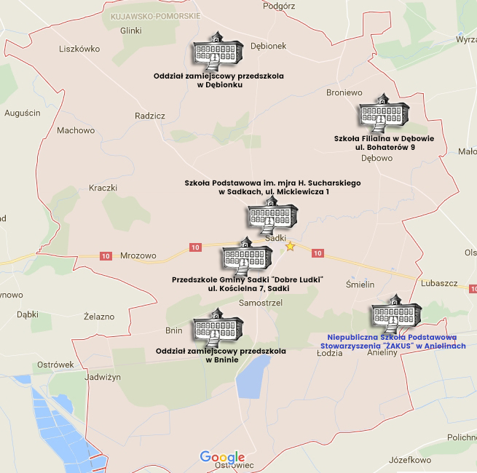

III. Kadra i system doskonalenia zawodowego nauczycieli.

Stan zatrudnienia na maj 2024 roku w poszczególnych placówkach obrazuje tabela nr 3.

Tabela Nr 3. Zatrudnienie w placówkach oświatowych w roku szkolnym 2023/2024 według stanu na maj 2024 roku. Dane na podstawie rozliczenia do ZFŚS.

Wyszczególnienie |  | Przeciętna liczba pracowników zatrudnionych w pełnym i niepełnym wymiarze czasu pracy po przeliczeniu na pełne etaty | w tym:
 |  |  | nauczyciele | pozostali
1. | Szkoła Podstawowa im. mjra H. Sucharskiego  w Sadkach wraz ze Szkołą Filialną w Dębowie | 73,44 | 54,50 | 18,94
2. | Przedszkole Gminy Sadki  „Dobre Ludki”  w Sadkach | 22,70 | 11,70 | 11,00
Ogółem |  | 96,14 | 66,20 | 29,94

Stan zatrudnienia nauczycieli wynikał przede wszystkim z liczby oddziałów i godzin zajęć obowiązkowych oraz dodatkowych, a pracowników administracji i obsługi ze specyfiki działalności danej placówki, w tym prowadzenia stołówki tak w Szkole Podstawowej w Sadkach, jak i w Przedszkolu Gminy Sadki.

Liczba etatów nauczycieli z podziałem na stopień awansu zawodowego, na podstawie danych systemu informacji oświatowej, w szkołach i placówkach oświatowych objętych subwencją oświatową (wg stanu na dzień 30.09.2023r.; dane - metryczka subwencji na 2024):

- Bez stopnia 11,50
- Mianowani 22,03
- Dyplomowani 24,64

Zgodnie z zapisami art. 70a ustawy z dnia 26 stycznia 1982 r. Karta Nauczyciela w budżecie Gminy wyodrębnione zostały środki na doskonalenie zawodowe nauczycieli. W okresie roku szkolnego 2023/2024 na dokształcanie i doskonalenie zawodowe nauczycieli wydatkowana została kwota 17 748,50 zł. Dofinansowanie obejmowało studia podyplomowe nauczycieli, kursy, szkolenia rad pedagogicznych itp.
Kierunki realizowanych studiów podyplomowych w poszczególnych placówkach przedstawia tabela nr 4.

Tabele Nr 4. Doskonalenie zawodowe nauczycieli

Szkoła Podstawowa w Sadkach

Kierunek kształcenia |  | Forma kształcenia | Liczba nauczycieli
1. | Nauczanie muzyki | Studia podyplomowe | 1
2. | Nauczanie plastyki i techniki | Studia podyplomowe | 1
3. | Diagnoza, terapia i edukacja osób ze spektrum autyzmu | Studia podyplomowe | 3
4. | English Teaching Market | szkolenie | 2
5. | Myśląca klasa na lekcjach matematyki | szkolenie | 2
6. | Animator Pedagogiki C. Freineta | szkolenie | 4
Razem |  |  | 13

Przedszkole „Dobre Ludki” w Sadkach

Kierunek kształcenia |  | Forma kształcenia | Liczba nauczycieli
1. | Pedagogika opieka nad dzieckiem i wczesne wspomaganie rozwoju | Studia uzupełniające magisterskie | 1
Razem |  |  | 1

System doskonalenia i dokształcania nauczycieli stale podnosi kompetencje nauczycieli oraz sprawia, że coraz liczniejsza jest grupa nauczycieli posiadających uprawnienia do nauczania dwóch i więcej przedmiotów.

IV. Analiza wyników egzaminu klas ósmych w Szkole Podstawowej w Sadkach przeprowadzonego w roku 2024.

Egzamin ósmoklasisty obejmuje wiadomości i umiejętności określone w podstawie programowej kształcenia ogólnego w odniesieniu do wybranych przedmiotów nauczanych w klasach I – VIII.
Egzamin ósmoklasisty jest egzaminem obowiązkowym co oznacza, że każdy uczeń musi do niego przystąpić, aby ukończyć szkołę. Nie jest określony minimalny wynik jaki uczeń powinien uzyskać, dlatego egzaminu ósmoklasisty nie można nie zdać.

Ósmoklasista przystępuje do egzaminu z trzech przedmiotów obowiązkowych, tj.:
- języka polskiego
- matematyki
- języka obcego nowożytnego.

W roku szkolnym 2023/2024 do egzaminu przystąpiło 17 uczniów, w tym 1 uczeń z niepełnosprawnością intelektualną w stopniu lekkim, 1 uczeń z niepełnosprawnościami sprzężonymi, 7 z opiniami poradni psychologiczno – pedagogicznej.

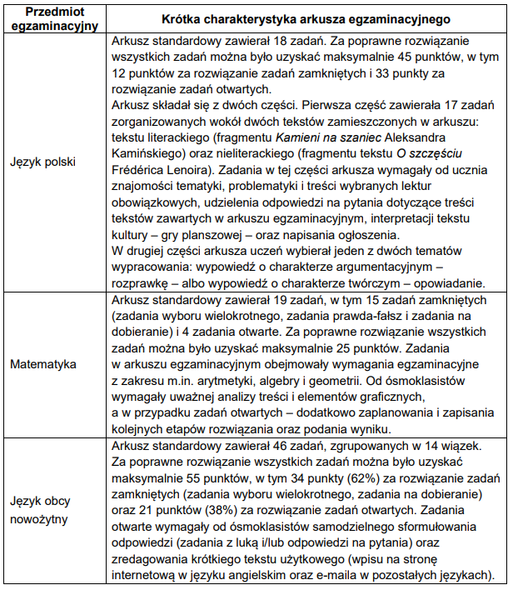

JĘZYK POLSKI

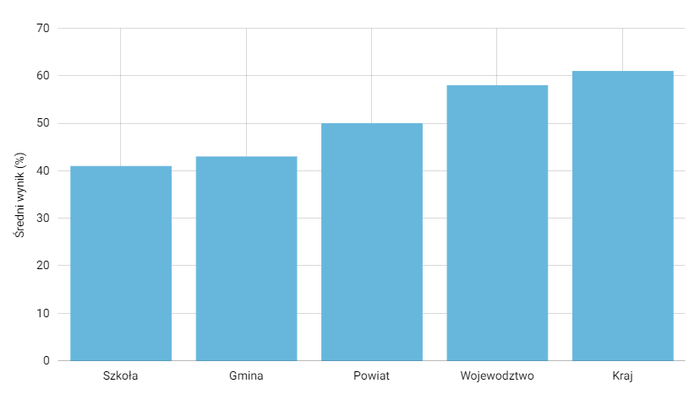

MATEMATYKA
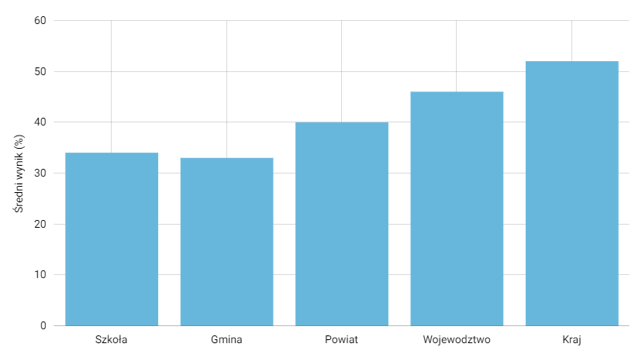

JĘZYK ANGIELSKI
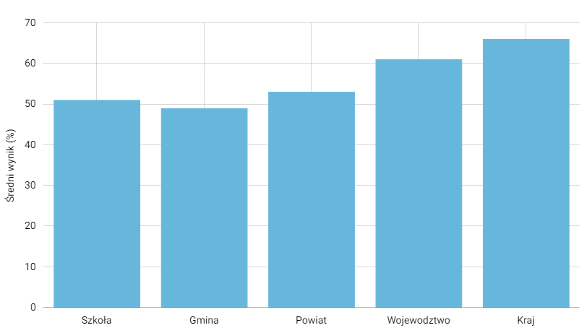

SKALA STANINOWA ŚREDNICH WYNIKÓW

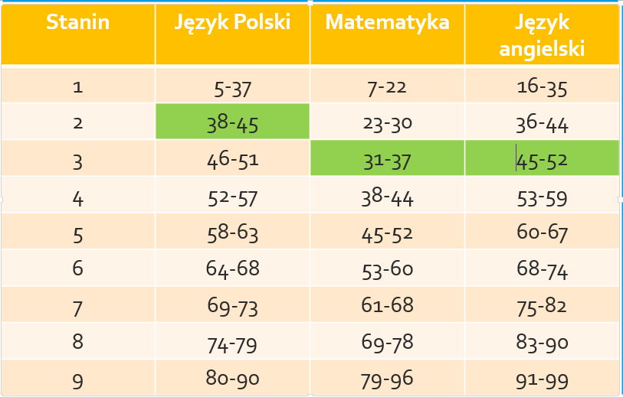

V. Działania nakierowane na kształcenie uczniów ze specjalnymi potrzebami edukacyjnymi

Szkoła podstawowa
Pomoc psychologiczno – pedagogiczna – rok szkolny 2023/2024

W 2023/2024 na łączną liczbę 503 uczniów i dzieci w oddziałach przedszkolnych 46 uczniów posiadało opinię Powiatowej Poradni Psychologiczno – Pedagogicznej. 34 uczniów miało orzeczenia: 8 ze względu na autyzm w tym zespół Aspergera, 17 ze względu na niepełnosprawność intelektualną w stopniu lekkim, 1 niedosłyszący, 1 z niepełnosprawnością ruchową w tym z afazją, 5 ze sprzężonymi niepełnosprawnościami, 1 z niepełnosprawnością intelektualną w stopniu umiarkowanym, 1 niepełnosprawnością intelektualną w stopniu głębokim, 3 uczniów realizowało zajęcia edukacyjne indywidualnie zgodnie z orzeczeniem poradni psychologiczno - pedagogicznej.
Zorganizowano wczesne wspomaganie rozwoju dla 8 dzieci z oddziałów przedszkolnych. Zatrudniono nauczycieli wspomagających dla dzieci z autyzmem/zespołem Aspergera zgodnie z zaleceniami poradni psychologiczno - pedagogicznej, nauczyciela wspomagającego dla dziecka ze sprzężonymi niepełnosprawnościami oraz nauczyciela zajęć rewalidacyjno-wychowawczych oraz pomoc nauczyciela dla dziecka z oddziału przedszkolnego.
W szkole zatrudniony jest psycholog i pedagog specjalny.
Terapia logopedyczna: 93 uczniów
Wczesne wspomaganie rozwoju – 8 dzieci.
Zajęcia rozwijające kompetencje emocjonalno – społeczne – 34 uczniów.
Zajęcia korekcyjno – kompensacyjne – 8 uczniów.
Zajęcia dydaktyczno – wyrównawcze – 32 uczniów.
Wsparcie sfery emocjonalno – motywacyjnej – 46 uczniów.
Indywidualne zajęcia o charakterze terapeutycznym – 38 uczniów.
Rewalidacja: 33 uczniów.
Zindywidualizowana ścieżka kształcenia: 2 uczniów.
Nauczanie indywidualne: 1 uczeń.
Z różnego rodzaju form pomocy psychologiczno-pedagogicznej korzystali nie tylko uczniowie z opiniami/ orzeczeniami, ale również wskazani przez zespoły nauczycieli, w związku z zauważonymi trudnościami w nauce. Uczniowie ci uczęszczali na terapię logopedyczną oraz zajęcia dydaktyczno – wyrównawcze.
Uczniowie klas ósmych uczęszczali na dodatkowe zajęcia z j. polskiego, matematyki i j. angielskiego przygotowujące do egzaminu ósmoklasisty.
Jeden uczeń był objęty zajęciami rewalidacyjno - wychowawczymi (orzeczenie o upośledzeniu umysłowym w stopniu głębokim) w wymiarze 10 godzin. Wszystkie formy pomocy przyznawane są zgodnie z zaleceniami poradni zawartymi w orzeczeniach i opiniach. Dodatkowe zajęcia mają również uczniowie, którzy takiej opinii nie posiadają.

Przedszkole

W przedszkolu w roku szkolnym 2023/2024 realizowano pięć opinii z Poradni Psychologiczno – Pedagogicznej w Nakle nad Notecią o potrzebie wczesnego wspomagania rozwoju dziecka, a także dwa orzeczenia o potrzebie kształcenia specjalnego. Wszystkie formy pomocy psychologiczno – pedagogicznej przydzielone są zgodnie z zaleceniami poradni, które zawarte są w orzeczeniach i opiniach.

Program realizowany w Przedszkolu Gminy Sadki „Dobre Ludki” w roku szkolnym 2023/2024r. uwzględniał prace z dziećmi z dysfunkcjami ruchowymi, intelektualnymi i społecznymi, a także program profilaktyczno-wychowawczy przedszkola. Celem głównym programu Przedszkola Gminy Sadki „Dobre Ludki” jest kształtowanie środowiska sprzyjającego harmonijnemu rozwojowi dziecka ze szczególnym uwzględnieniem jego wrodzonego potencjału oraz możliwości twórczych i intelektualnych, a także przeciwdziałanie wszelkim okolicznościom, które mogą ten proces zakłócić.

W placówce organizowano, zgodnie z wytycznymi MEN, pomoc psychologiczno- pedagogiczną w postaci prowadzenia zajęć przez psychologa i pedagoga specjalnego, a także terapię ruchową, gimnastykę korekcyjno- kompensacyjną, logopedię i integrację sensoryczną, terapię behawioralną prowadzono indywidualnie. Zajęcia trwały 30 minut w formie dostosowanej do możliwości dziecka, w przyjaznej atmosferze i poczuciu akceptacji.

Prowadzono wiele ćwiczeń, które były wykorzystywane podczas zajęć usprawniania ruchowego: stymulacja układu przedsionkowego i proprioceptywnego, usprawnianie układu dotykowego, ćwiczenia kształtujące obraz i schemat ciała oraz orientację przestrzenną, rozwijanie ogólnej koordynacji ruchowej i sekwencyjności, ćwiczenia ruchów naprzemiennych, ćwiczenia logopedyczne. Podczas realizacji wykorzystano następujące metody: kinezyterapia, elementy NDT Bobath- jest to metoda neurorozwojowa, elementy Metody Ruchu Rozwijającego Weroniki Sherborne, elementy Metody M. Ch. Knill, Metoda Dobrego Startu, terapia ręki.

VI. Nadzór pedagogiczny sprawowany przez Kuratora Oświaty.

Zakończono realizację dwuletniego programu poprawy efektywności kształcenia. Złożono sprawozdanie do Kujawsko – Pomorskiego Kuratora Oświaty w Bydgoszczy.

VII. Dowożenie uczniów do szkół

Ustawa Prawo Oświatowe nakłada na gminę obowiązek zorganizowania dowozu dzieci do szkół oraz zapewnienia im opieki podczas dowozu. Obowiązek ten Gmina Sadki realizowała z wykorzystaniem przewoźnika wyłonionego w postępowaniu na podstawie ustawy Prawo zamówień publicznych, w trybie podstawowym bez negocjacji. Najkorzystniejszą ofertę przedstawiła firma INTRAVEL Wojciech Iłejko z Dębowa. Dzieci dowożono do naszych placówek oświatowych, a dzieci z niepełnosprawnościami również do szkoły specjalnej w Karnowie.
Koszty dowozów autobusami szkolnymi w roku szkolnym 2023/2024 wyniosły 396 353,31 zł.
Na dowóz indywidualny dzieci niepełnosprawnych realizowany przez rodziców, na podstawie umów zawartych z Wójtem, wydano 153 083,40 zł. Szczegółowe zestawienie kosztów dowozu znajduje się w punkcie XI niniejszego opracowania.

VIII. Pomoc materialna.

Stypendium szkolne zostało przyznane uczniom zgodnie z art. 90b i art. 90d ustawy z dnia 7 września 1991 r. o systemie oświaty. Z tej formy wsparcia korzystali uczniowie szkół podstawowych, a także szkół ponadpodstawowych, którzy zamieszkują w Gminie Sadki.

Tabela Nr 5 pokazuje liczbę przyznanych stypendiów, zasiłków i wyprawek szkolnych w roku szkolnym 2023/2024.
Tabela Nr 5. Pomoc materialna dla uczniów w roku szkolnym 2023/2024
Lp. | Wyszczególnienie |  | Stypendium szkolne | Zasiłek szkolny | Wyprawka szkolna
1. | Liczba wniosków |  | 27 | - | -
2. | Liczba wniosków rozpatrzonych pozytywnie |  | 24 | - | -
2. | w tym uczniów: | szkół podstawowych | 16 | - | -
2. | w tym uczniów: | szkół ponadpodstawowych | 8 | - | -
3. | Nakłady finansowe w złotych |  | 23 469,29 zł | 0 | 0

IX. Dofinansowanie kosztów kształcenia młodocianych pracowników.

Zgodnie z dyspozycją art. 122 ustawy z dnia 14 grudnia 2016 r. Prawo Oświatowe gmina wykonywała również obowiązki z zakresu dofinansowywania pracodawcom kosztów kształcenia młodocianych pracowników. Obowiązek dofinansowywania kosztów kształcenia dotyczy młodocianych zamieszkałych na terenie naszej gminy, którzy ukończyli naukę zawodu i zdali egzamin określony odrębnymi przepisami.
Naukę zawodu w roku szkolnym 2023/2024 ukończyło 14 młodocianych pracowników (za 11 wypłacono dofinansowanie). Dofinansowanie otrzymało 6 pracodawców na kwotę 106 098,86 zł.
Na realizację powyższego zadania otrzymano dotację ze środków Funduszu Pracy.

X. Inwestycje i remonty obiektów oświatowych.

SP SADKI i SF DĘBOWO

W roku szkolnym 2023/2024:
- zakupiono 6 monitorów interaktywnych,
  - wykonano generalny remont trzech łazienek uczniowskich,
  - pomalowano dwie sale oddziałów przedszkolnych, gabinet wicedyrektora, pomieszczenie socjalne pracowników obsługi,
  - pomalowano bramę przy głównym wejściu do szkoły, ławki w „zielonej klasie”,
  - wymieniono pękniętą rurę kanalizacyjną w szkolnej kuchni,
  - usunięto awarię rury doprowadzającej wodę,
  - założono osiem nowych kamer, wymieniono rejestrator z 16 na 32 kanały
W Szkole Filialnej w Dębowie:
  - wykonano remont dwóch sal lekcyjnych i zaplecza (szpachlowanie, malowanie),
  - wymieniono drzwi w sali lekcyjnej.
Dokonano przeglądu budynku oraz placu zabaw pod względem bezpieczeństwa.

PRZEDSZKOLE GMINY SADKI:

- Wykonano przegląd techniczny i czynności konserwacyjne urządzenia zapobiegającego zadymieniu klatki schodowej.
- Przygotowano środki czystości zgodne z wymogami Głównego Inspektora Sanitarnego.
- Przygotowano plac zabaw- koszenie trawy, zakup plandek na piaskownice.
- Dokonano przeglądu budynku oraz placu zabaw pod względem bezpieczeństwa.
- Wyremontowano salę dydaktyczną zgodnie z wymogami straży pożarnej (płyty ognioodporne, gipsowanie, malowanie, instalacja elektryczna zgodna z ppoż, montaż stelażu krzyżowego).
- Wykonano przegląd techniczny instalacji gazowej.
- Rozbudowa przedszkola- powstały 2 sale dydaktyczne po 25 dzieci w grupie, kuchnia, toalety dla personelu i osób niepełnosprawnych, łazienki dla dzieci, szatnia na 50 dzieci
- Nowy plac zabaw.
- Remont gabinetu sekretarki.
- Remont gabinetu wicedyrektora.
- Utworzenie sali do zajęć specjalistycznych ( logopeda, pedagog specjalny, psycholog).

Oddział w Dębionku:
- Wykonano prace porządkowe na terenie przedszkola i w jego obrębie.
- Dokonano przeglądu kominiarskiego.
- Dokonano przeglądu budynku i placu zabaw pod względem bezpieczeństwa.
- Wyremontowano salę do integracji sensorycznej (gimnastycznej) tj. gipsowanie, malowanie.
- Wyposażono salę w meble ( darowizna), oraz sprzęty do zajęć.
- Remont sali dydaktycznej.

Oddział w Bninie:
- Wykonano prace porządkowe w kotłowni.
- Wykonano prace porządkowe na terenie przedszkola i w jego obrębie.
- Dokonano prac porządkowych na placu zabaw – koszenie trawy.
- Dokonano przeglądu budynku pod względem bezpieczeństwa.
- Zakup i wymiana okien do korytarza.
- Zakup i montaż drzwi wejściowych.

XI. Finansowanie zadań oświatowych
Wszystkie wydatki na cele oświatowe w gminie Sadki, w roku 2023 r. wyniosły 11.676 129,64 zł (GZOO 1.272 297,99 zł, Przedszkole 2.108 679,19 zł i Szkoła Podstawowa 8.295 152,46 zł) plus dotacja na niepubliczną szkołę w Anielinach 1.666 530,72 zł, czyli łącznie 13.342 660,36 zł.
Gmina Sadki w roku 2023 otrzymała subwencję oświatową w wysokości 8.100 064,00 zł, środki z rezerwy części oświatowej subwencji ogólnej w kwocie 15 550,00 zł oraz 110 367,90 zł ze środków rezerwy subwencji ogólnej (łącznie 8.225 981,90 zł), więc jak łatwo policzyć subwencja pokrywa zaledwie około 62% wszystkich wydatków oświatowych w naszej gminie.

Szczegółowe wydatki przedstawiam w ujęciu roku budżetowego (2023). Taka analiza pozwoli na przedstawienie kosztów w odniesieniu do kwoty subwencji oświatowej przewidzianej na 2023 rok.

DZIAŁ 750 ADMINISTRACJA PUBLICZNA
(75085) Wspólna obsługa jednostek samorządu terytorialnego (GZOO)
Średnie zatrudnienie - 4 etaty
Wydatki osobowe - 433 022,86 zł
Wydatki bieżące (między innymi: zakup materiałów biurowych i eksploatacyjnych, usługi inspektora ochrony danych osobowych, usługi BHP, licencja oprogramowania, usługi pocztowe itp.) - 47 773,64 zł
DZIAŁ 801 OŚWIATA I WYCHOWANIE
Przeprowadzona zgodnie z Kartą Nauczyciela analiza wysokości średnich wynagrodzeń nauczycieli za 2022 rok na poszczególnych stopniach awansu zawodowego, w placówkach prowadzonych przez jednostkę samorządu terytorialnego wykazała, że ustawowe poziomy wynagrodzeń zostały osiągnięte i w 2023 roku nie wypłacano jednorazowych dodatków uzupełniających.
Od roku 2022 w związku z konfliktem zbrojnym na Ukrainie w oświacie pojawiły się nowe zadania związane z pomocą dzieciom ukraińskim. Jednostki samorządu terytorialnego otrzymały z Funduszu Pomocy dodatkowe środki na zadania oświatowe związane z kształceniem, wychowaniem i opieką nad uczniami z Ukrainy.
W 2023 roku Gmina Sadki otrzymała na ten cel 323 451,78 zł, a wydatkowano z tego 155 229,08zł (80101), wydatki te dotyczyły głównie dodatkowych lekcji z języka polskiego dla uczniów z Ukrainy.
(80101) Szkoły Podstawowe i (80103) Oddziały przedszkolne w szkołach podstawowych
Wydatki osobowe poniesione w 2023 r., z podziałem na :
- szkoły podstawowe – 5 621 396,79 zł , dodatkowo wypłacono nagrody nauczycielom z okazji 250 rocznicy utworzenia Komisji Edukacji Narodowej w kwocie 65 250,00 zł.
(80107) świetlice szkolne – 191 848,02 zł
(80103) oddziały przedszkolne w szkołach podstawowych – 492 686,61 zł
Wydatki bieżące w 2023 r kształtowały się następująco:
(80101) Szkoły podstawowe - 611 475,41 zł
(80103) Oddział przedszkolny – 3 375,11 zł
(80107) świetlice szkolne – 1 498,60 zł
Oddziały przedszkolne w szkołach podstawowych (80103)– 27 657,26 zł, kwota ta dotyczy zwrotów innym gminom za wychowanie przedszkolne dzieci będących mieszkańcami gminy Sadki.
Dotacje na zadania oświatowe dla szkół niepublicznych przekazane w 2023 roku wyniosły:
(80101) Szkoła Podstawowa – 1 043 796,17 zł
(80103) Oddział przedszkolny – 244 680,56 zł

(80104) Przedszkola
Wydatki osobowe poniesione w 2023 r .:
przedszkole – 1 522 895,51 zł
Wydatki bieżące w przedszkolu w 2023 roku kształtowały się następująco –
157 004,30 zł.
Na zwroty innym gminom za wychowanie przedszkolne dzieci będących mieszkańcami gminy Sadki wydano w roku 2023 – 94 939,98 zł.
(80106) Inne formy wychowania przedszkolnego
Na ten cel wydatkowano 0 zł.
(80113) Dowóz dzieci i młodzieży
W roku 2023 dowoziliśmy dzieci z terenu naszej gminy do szkoły w Sadkach, przedszkola oraz dzieci niepełnosprawne do szkoły w Karnowie. Transport realizowany był poprzez wynajętego przewoźnika wyłonionego zgodnie z ustawą Prawo zamówień publicznych, w trybie podstawowym bez negocjacji.
Średnie zatrudnienie opiekunek - 2,5 etatu
Koszty osobowe - 149 553,46 zł
Wydatki bieżące ogółem – 479 515,24 zł, w tym:
dowozy zamknięte (PKS) - 361 096,16 zł
zwrot za dowóz indywidualny realizowany na podstawie umów z Wójtem, (z takiej formy korzystają jedynie rodzice dzieci z niepełnosprawnością – 117 944,58 zł

( 80146) Dokształcanie i doskonalenia nauczycieli - 14 002,00 zł
Środki zostały wydatkowane głównie na studia podyplomowe i warsztaty metodyczne oraz na szkolenia.
(80148) Stołówki szkolne i przedszkolne
Wydatki osobowe poniesione w 2023 r.:
- stołówka SP Sadki – 251 936,46 zł
- stołówka P-la – 216 606,73 zł
Pozostałe wydatki bieżące w 2023 roku kształtowały się następująco:
Stołówka w SP Sadki - 154 823,22 zł; w tym na zakup żywności 132 147,80 zł
stołówka P-le - 85 745,77 zł; w tym na zakup żywności 77 169,80 zł
(80149) Realizacja zadań wymagających stosowania specjalnej organizacji nauki i metod pracy dla dzieci w przedszkolach, oddziałach przedszkolnych w szkołach podstawowych i innych formach wychowania przedszkolnego
W 2023 roku wydatkowano na ten cel 17 623,81 zł w oddziałach przedszkolnych w szkole i 101 322,23 zł w przedszkolu, wydatki te dotyczą wynagrodzenia nauczycieli pracujących z dziećmi posiadającymi orzeczenia.
Dotacja na zadania oświatowe dla placówki niepublicznej wyniosła: 146 038,84 zł
(80150) Realizacja zadań wymagających stosowania specjalnej organizacji nauki i metod pracy dla dzieci i młodzieży w szkołach podstawowych
W 2023 roku wydatkowano na ten cel 789 395,12 zł, wydatki te dotyczą głównie wynagrodzenia nauczycieli pracujących z dziećmi posiadającymi orzeczenia.
Dotacja na zadania oświatowe dla placówki niepublicznej wyniosła: 223 929,15 zł
(80153) Zapewnienie uczniom prawa do bezpłatnego dostępu do podręczników, materiałów edukacyjnych lub materiałów ćwiczeniowych
W roku 2023 na ten cel wydano 59 336, 98 zł.
(80195) Pozostała działalność – w roku 2023 6 nauczycieli przystąpiło do egzaminu na mianowanie. Kwotę 1 500,00 zł wydatkowano na wynagrodzenia dla ekspertów pracujących w komisjach egzaminacyjnych.

DZIAŁ 854 EDUKACYJNA OPIEKA WYCHOWAWCZA
(85404) Wczesne wspomaganie rozwoju dziecka, w szkole podstawowej wydatkowano na ten cel 34 506,33 zł, a w przedszkolu 25 104,65 zł.
Dotacja na zadania oświatowe dla placówki niepublicznej – wczesne wspomaganie rozwoju (85404) – 8 086,00 zł

(85415) Pomoc materialna uczniów
W 2023 roku, na podstawie decyzji administracyjnych wypłacono stypendia szkolne. Łączna kwota wypłaconych stypendiów wyniosła 23 673,55 zł, w tym środki własne 2 367,36 zł. Z Funduszu Pomocy na stypendia szkole dla uczniów z Ukrainy wydatkowaliśmy 660,00 zł.

Placówki oświatowe w 2023 roku uzyskały następujące dochody budżetowe:
SP Sadki:
(80101) Szkoły Podstawowe
- wynajęcie sal – 10 609,75 zł (wykazano bez podatku VAT)
- wynagrodzenie płatnika za terminowe opłacanie zal. na podatek dochodowy – 2 376,00 zł
- (§ 0940) korekty faktur za energię oraz dodatek dla podmiotu wrażliwego – 75 285,85 zł
(80103) Oddziały przedszkolne w szkołach podstawowych
- wpływy z opłat za korzystanie z wychowania przedszkolnego – 2 043,73 zł
(80148) Stołówki szkolne i przedszkolne
- opłaty za wyżywienie w stołówce szkolnej – 156 666,00 zł
Przedszkole Gminy Sadki „Dobre Ludki”:
(80104) Przedszkola
- wpływy z opłat za korzystanie z wychowania przedszkolnego – 16 444,76 zł
- wynajem pomieszczeń p-la – 1 817,08 zł (wykazano bez podatku VAT)
- wynagrodzenie płatnika za terminowe opłacanie zaliczek na podatek dochodowy - 478,00 zł
- (§ 0940) dodatek dla podmiotu wrażliwego – 9 511,20 zł
(80148) Stołówki szkolne i przedszkolne
- opłaty za wyżywienie w stołówce p-la – 76 089,80 zł, pozostałe dochody 2 475,00 zł
(75085) GZOO w Sadkach
- wynagrodzenie płatnika za terminowe opłacanie zaliczek na podatek dochodowy – 124,00 zł.
- pozostałe dochody 619,29 zł.

Sporządziła:
Joanna Nowicka
Kierownik Gminnego Zespołu Obsługi Oświaty w Sadkach

Sadki, dnia 10 października 2024 roku

